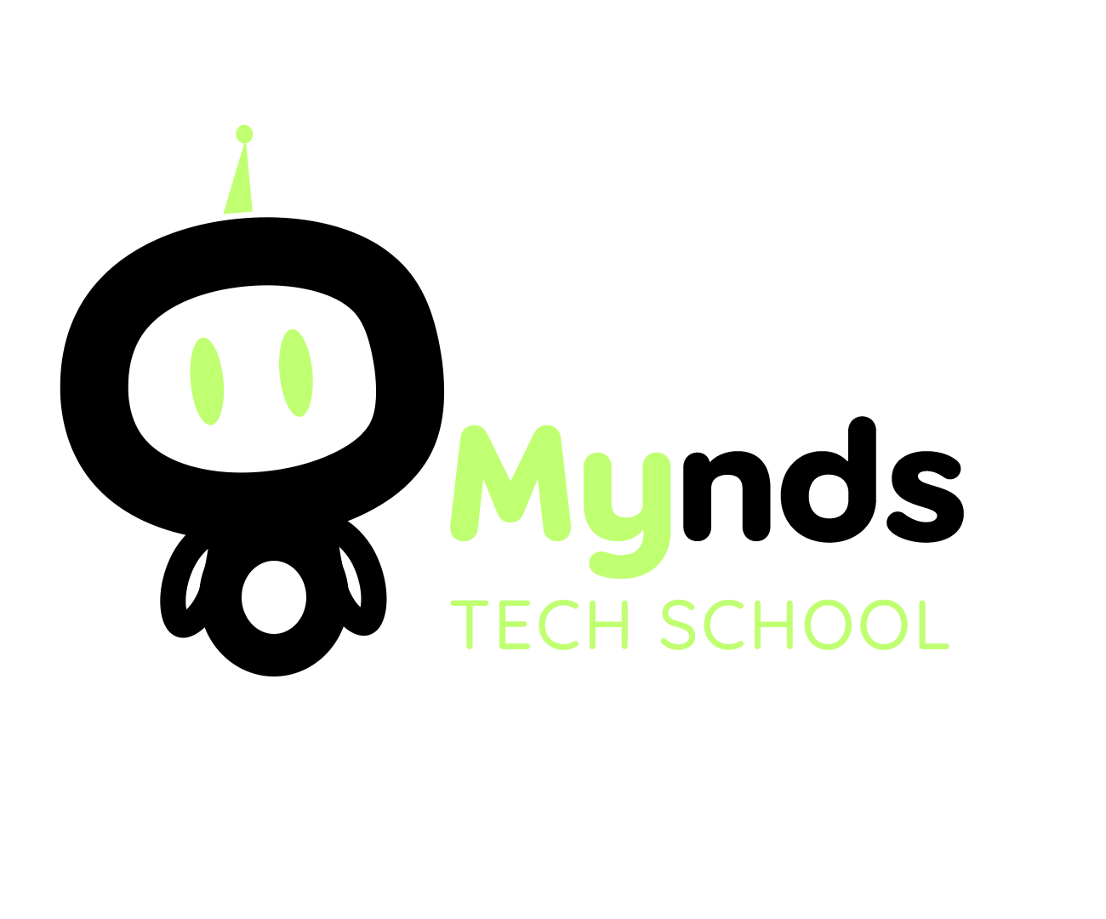

PLANO DE AULA
Aula 09 | Tempo estimado: 1 hora e 30 minutos | Faixa-Etária: Game Advanced
Tipo da atividade: No computador
Ferramenta(s): Unity 3D

Conteúdos
- Combate do NPC - Parte 1

Objetivos
- Configurar sistema de combate do NPC.

Estratégias e atividades

Continuando a configuração do sistema de combate, chegou a hora de ajustar o NPC. Vamos repetir o mesmo processo do Player, baixando as animações de ataque (Attack1 e Attack2), Hit (Dano) e Death (Morte).

Atualize primeiro o Animator NPC_Passive:

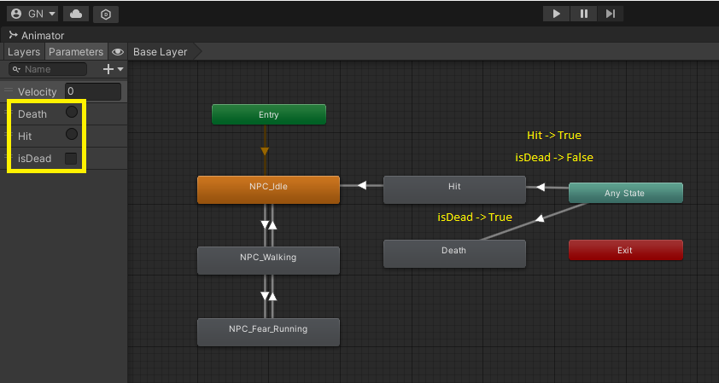
Depois, crie um novo Animator Controller, chamado NPC_Combat e configure desta forma:

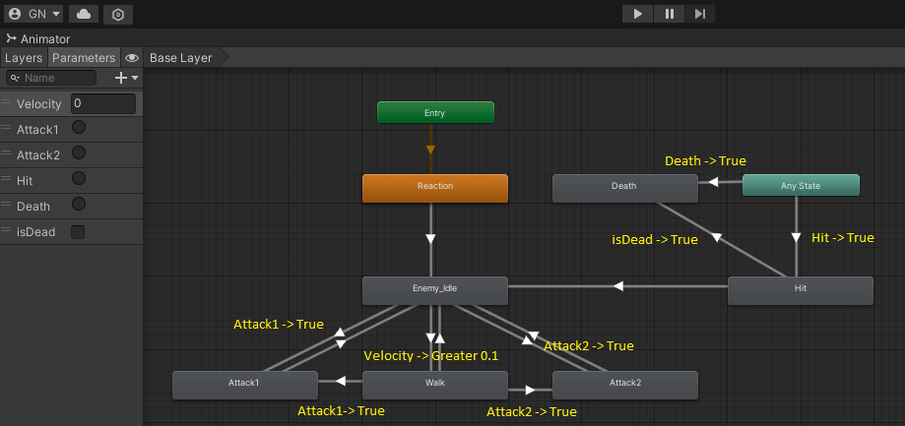

Também criaremos um objeto para o NPC para representar seu corpo, chamado Enemy. Crie e adicione a TAG Enemy ao objeto, assim como os componentes Rigidbody e Capsule Collider:

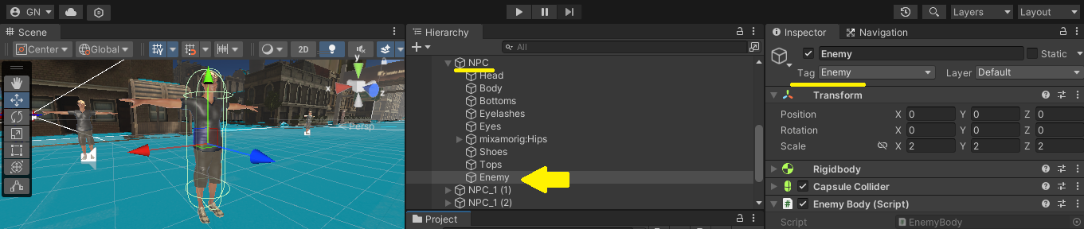

Vamos criar o script do objeto Enemy e chamá-lo de EnemyBody:

using System.Collections;
using System.Collections.Generic;
using UnityEngine;

public class EnemyBody : MonoBehaviour
{
NPC npc;
void Start()
{
npc = GetComponentInParent<NPC>();
}
void Update()
{

}

private void OnTriggerEnter(Collider other)
{
if (other.gameObject.CompareTag("Right_Hand"))
{
if (other.gameObject.GetComponentInParent<Player>().isAttacking && !npc.isHit)
{
npc.HitDamage(20);
}
}
else if (other.gameObject.CompareTag("Left_Hand"))
{
if (other.gameObject.GetComponentInParent<Player>().isAttacking && !npc.isHit)
{
npc.HitDamage(20);
}
}
else if (other.gameObject.CompareTag("Right_Leg"))
{
if (other.gameObject.GetComponentInParent<Player>().isAttacking && !npc.isHit)
{
npc.HitDamage(30);
}
}
else if (other.gameObject.CompareTag("Left_Leg"))
{
if (other.gameObject.GetComponentInParent<Player>().isAttacking && !npc.isHit)
{
npc.HitDamage(30);
}
}
}
}

No NPC, crie e adicione a TAG EnemyHit no objeto que representa a mão do personagem, normalmente chamado de mixamorig:RightHand em animações do Mixamo (se sua animação utiliza as duas mãos, então adicione a TAG EnemyHit na mão esquerda também). Também criaremos um Sphere Collider com isTrigger selecionado:

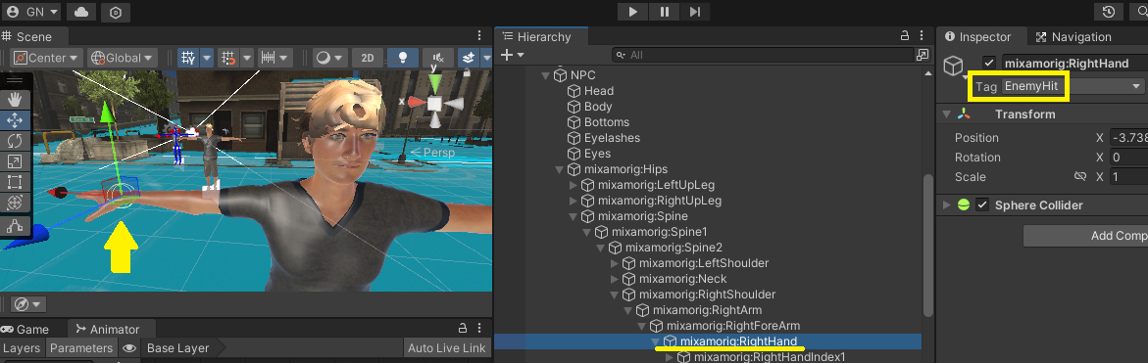
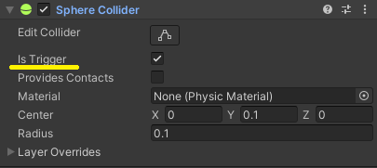

Na próxima aula vamos fazer as alterações no script do NPC para torná-lo um inimigo dentro do jogo.

Recursos
- Computador, internet e Unity.

Observação
- Os assets e scripts estão disponíveis no Google Drive;
- Link para o download da Unity:
  - https://unity.com/pt/download
- Para as tarefas:

Tarefa
- Sem tarefa.

